PROPOSIÇÕES 02–Vereador João Pedro Ferreira Frörilch Pazuch
INDICAÇÃO – 01/2021

Indico ao Excelentíssimo Senhor Prefeito que seja realizado, que seja realizado estudo de viabilidade para implantação quebra-molas junto as seguintes Ruas: Rua José Armindo Beppler 02 (dois), Rua Jacob Hellmann filho 01(um), Rua Arlindo da Silva 03 (três), Rua Cecília Köche Brackmann 02 (dois), Rua Waldemar Arnt 02(dois) e Rua Mathias Vicente Diedrich 02 (dois).

Trecho 01 (um) Rua José Armindo Beppler
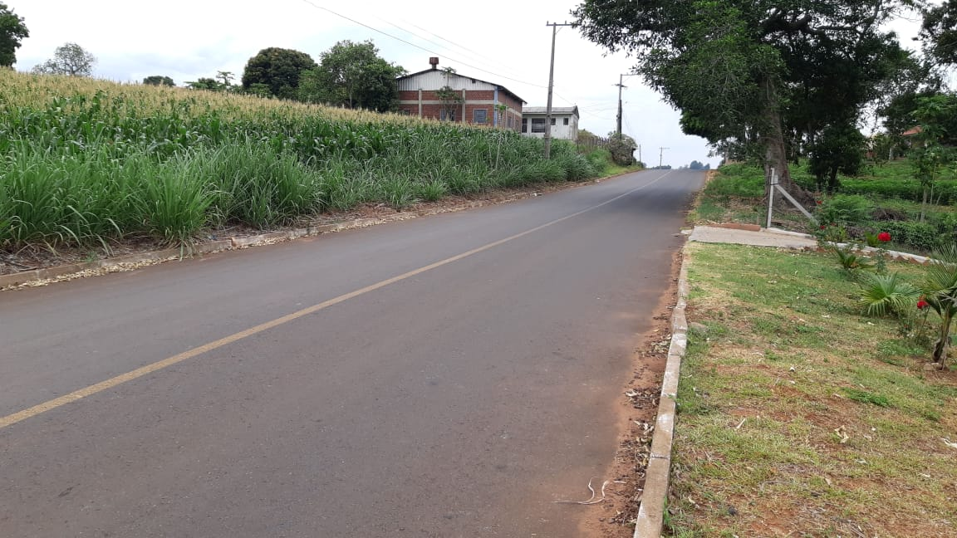

Trecho 02 (dois) Rua José Armindo Beppler
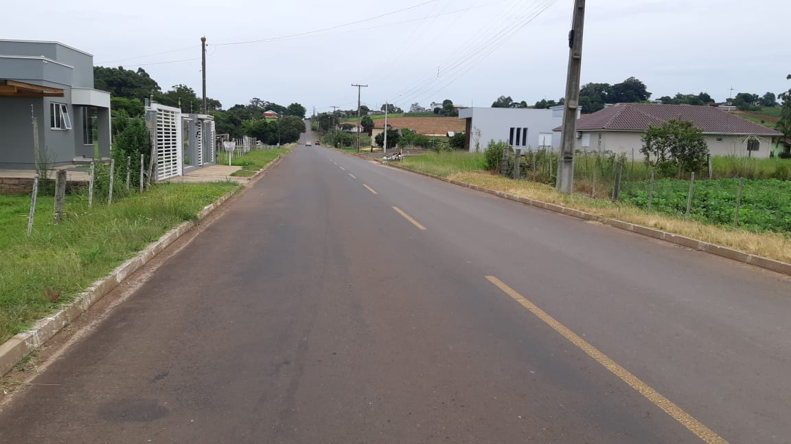

Rua Jacob Hellman Filho
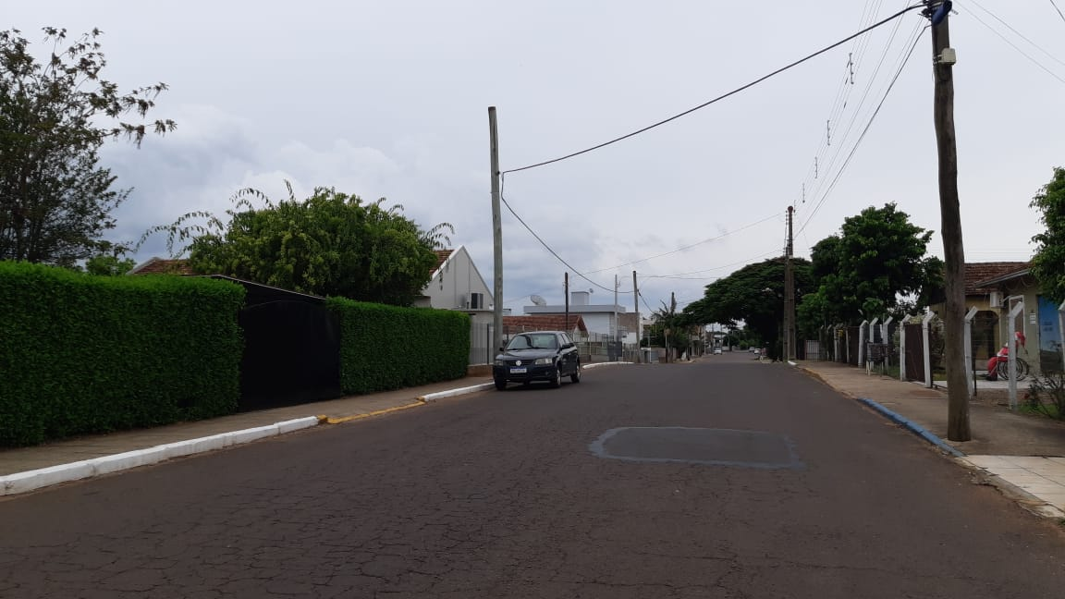

Trecho 1 (um) Rua Cecília Köche Brockmann
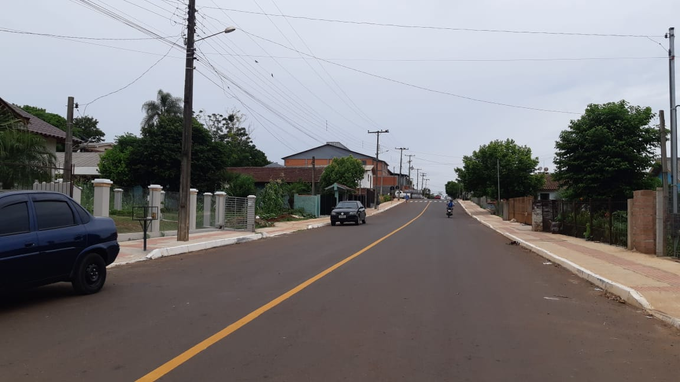

Trecho 2 (dois) Rua Cecília Köche Brockmann
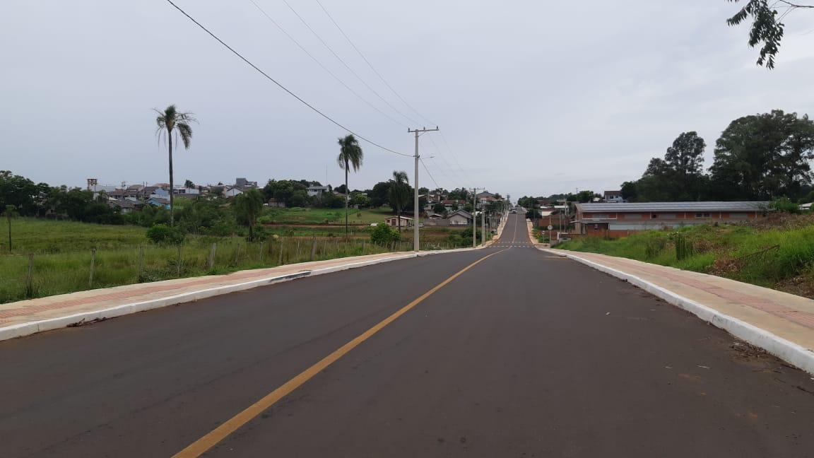

Trecho 1 (um) Arlindo da Silva
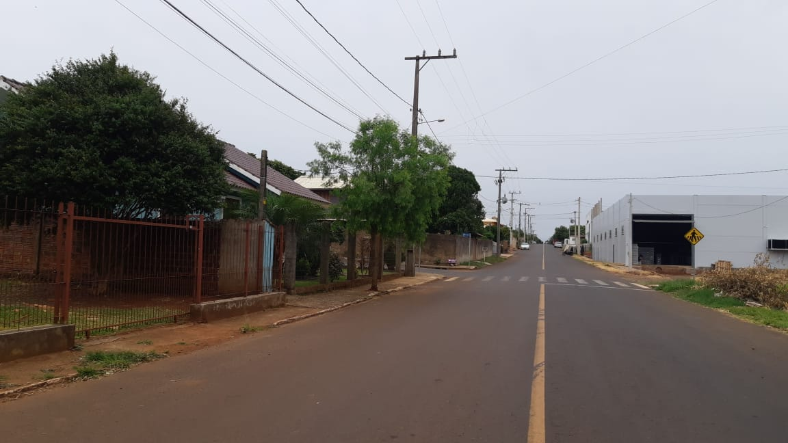
Trecho 2 (dois) Arlindo da Silva
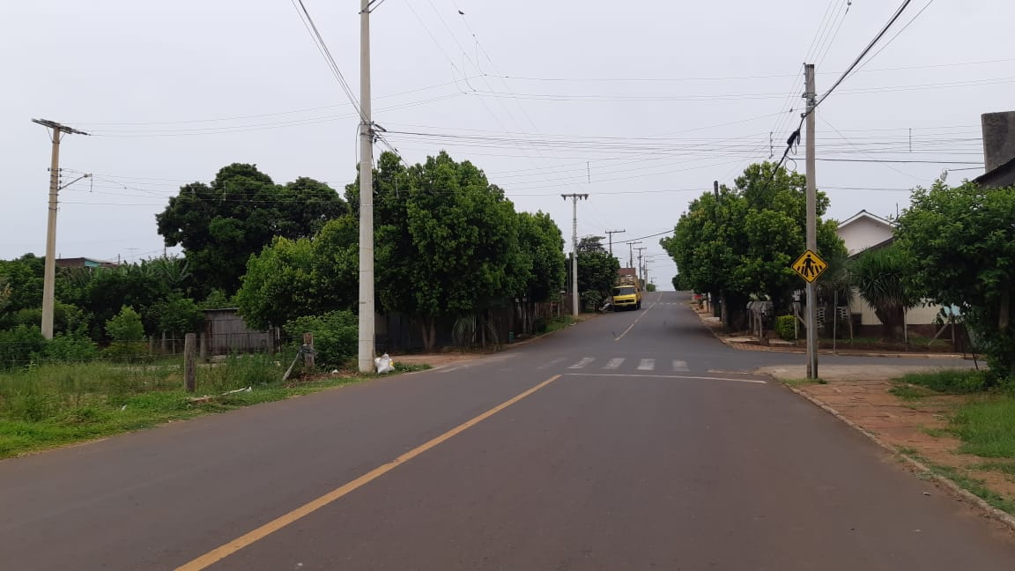

Trecho 3 (três) Arlindo da Silva
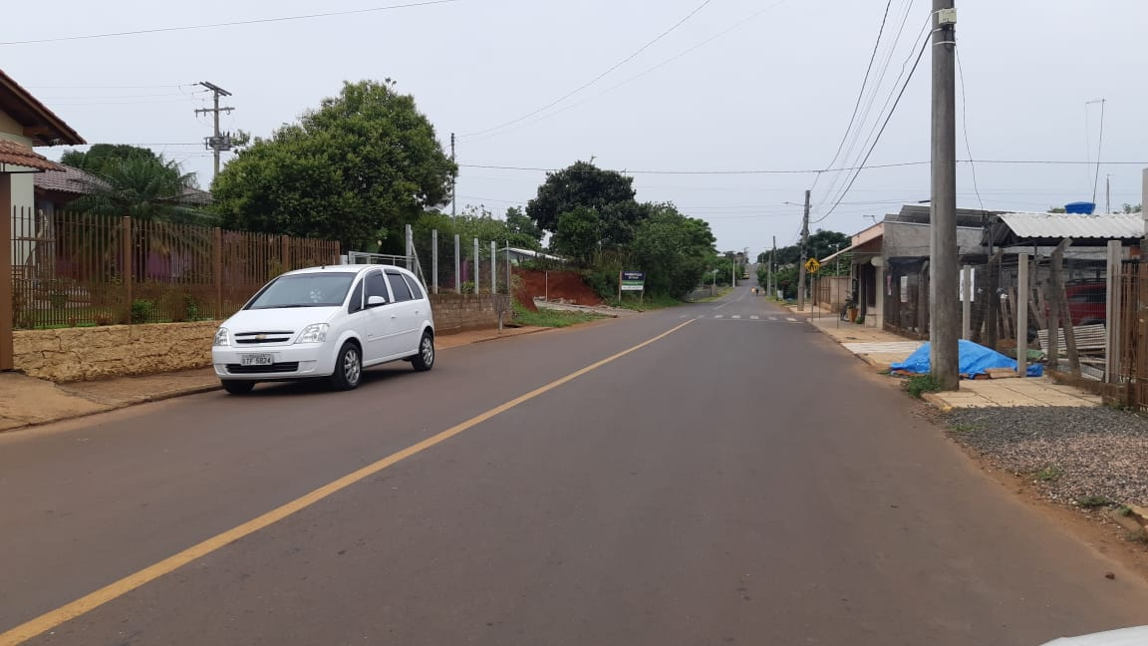

Trecho 1 (um) Waldemar Arnt
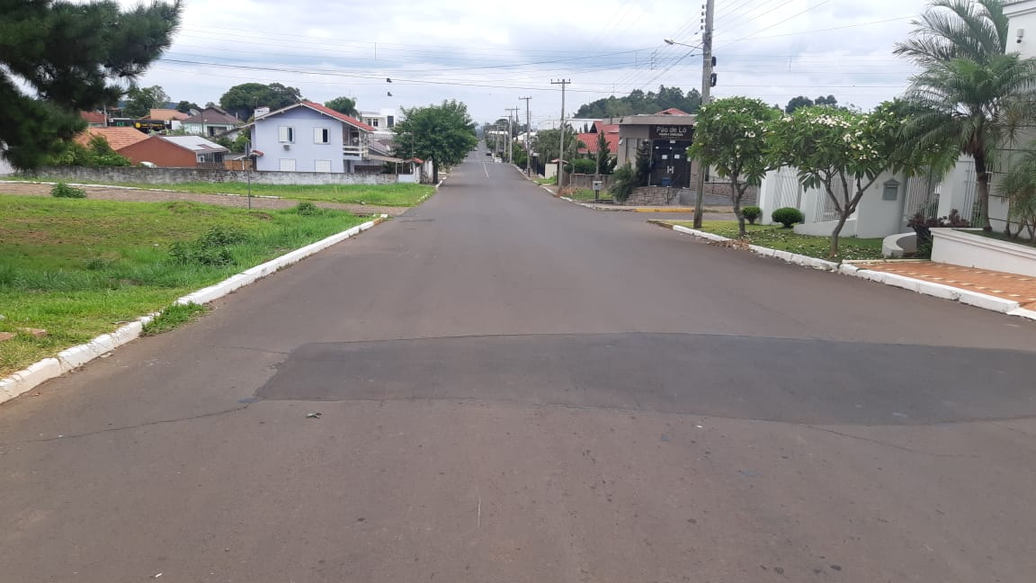

Trecho 2 (dois) Waldemar Arnt
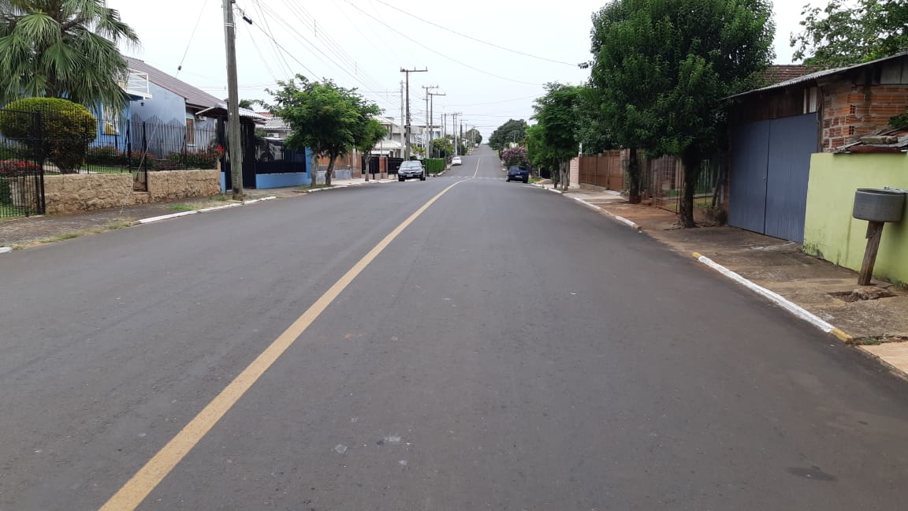

Trecho 1 (um) Mathias Vicente Diedrich
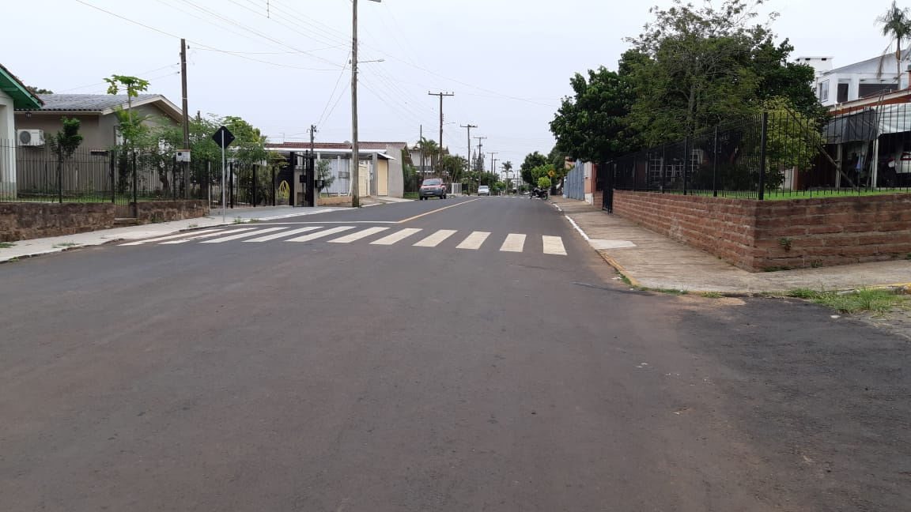

Trecho 2 (dois) Mathias Vicente Diedrich
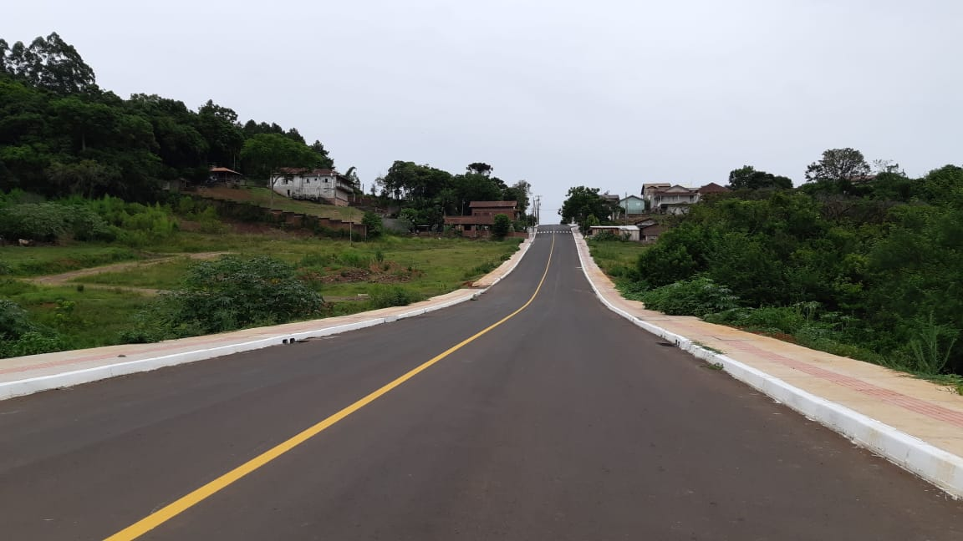

MENSAGEM JUSTIFICATIVA:

Senhores Vereadores:

O presente pedido tem objetivo trazer segurança a população pois os locais citados são de grande fluxo, deixando os moradores inseguros ao transitar pela via tanto os pedestres quanto os motoristas.

Atenciosamente,

Bom Retiro do Sul, 05 de janeiro de 2021.

__________________________________
Pres. João Pedro Ferreira Fröhlich Pazuch

